

07.08.2026 ОСВОД провело профилактические мероприятия для школьников.
В целях профилактики и избежания детского травматизма и гибели на воде с 30 июля по 7 августа на Жлобинской районной организации ОСВОД были проведены экскурсионно-профилактические беседы с учащимися летних лагерей СШ № 9,12 и Проскурнянской СШ Жлобинского района.
Школьникам доведены правила безопасности при купании. Особое внимание уделено информации о местах, где купание запрещено. Распространены памятки и плакаты.

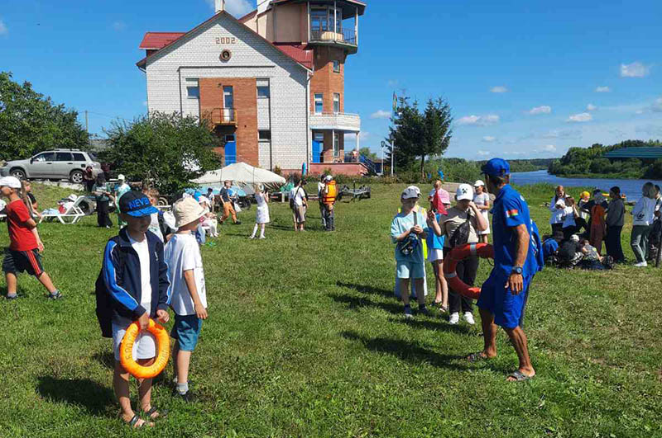 | 